
桃園市桃園區公所
111年7月廉政電子報
廉政、安全及機密維護專刊

廉政案例宣導
法務部廉政署中部地區調查組偵辦臺中市政府地方稅務局稅務員李○○侵占及詐取公有財物案，業經臺灣臺中地方法院判處有期徒刑2年，褫奪公權3年，緩刑5年。
李○○係臺中市政府地方稅務局沙鹿分局稅務員，自民國107年7月起，經沙鹿分局派駐在交通部公路總局臺中區監理所擔任駐點櫃檯稅務員。其明知納稅義務人以現金繳納使用牌照稅，僅限「稅單開出時間已逾下午5時，納稅人(或主辦)主張必須當日異動」；或依所屬長官具體指示之職務命令等特殊情形，稅務員方得代收。詎李○○因積欠債務，需款孔急，除自108年6月起代收民眾繳納使用牌照稅款後，未依規定繳入公庫並直接侵占入己計7筆；另自108年5月起，於上班時間對繳稅民眾佯稱繳納過程有誤或電腦系統故障，需以現金繳稅等理由，詐取使用牌照稅款計11筆，共侵占及詐取使用牌照稅款計新臺幣17萬3148元。
案經臺灣臺中地方檢察署派駐本署檢察官馬鴻驊指揮偵辦，對李○○以貪污治罪條例罪嫌提起公訴後，臺灣臺中地方法院審理認被告李○○涉犯貪污治罪條例第4條第1項第1款侵占公有財物罪、第5條第1項第2款之公務員利用職務上機會詐取財物罪，於111年6月14日判處應執行有期徒刑2年，褫奪公權3年，緩刑5年。
(內容摘自法務部廉政署網頁)
桃園區公所政風室關心您

消費者保護法令宣導
公布轉蛋中獎機率 保障遊戲玩家權益
行政院消費者保護會審議通過經濟部研擬之「網路連線遊戲服務定型化契約應記載及不得記載事項」應記載事項第6點修正草案，增訂揭露機會中獎商品或活動的機率相關規範，較原規定更進一步保障消費者權益，後續將由經濟部依法公告，並輔導業者遵守規範。其修正重點如下：
一、要求遊戲業者應揭露中獎機率：
鑑於機會中獎商品或活動中獎機率公布與否，是影響消費者交易決定的重要資訊，亦容易衍生消費爭議，爰增訂業者應於官網首頁、遊戲登入頁面或購買頁面及遊戲套件包裝上，載明機會中獎商品或活動的機率；透過資訊充分揭露，強化消費者權益維護。
二、明定中獎機率的定義：
為使應露機率的機會中獎商品或活動範圍更加明確，爰明定中獎機率的定義，係指遊戲內消費者付費後，取得機會中獎商品，或另完成活動設定條件始能獲得獎項的機率。
三、 明定中獎機率應揭露的範圍：
為保障消費者知的權益，明定機率揭露的範圍包括「有提供直接或間接、部分或全部付費購買之機會中獎商品或活動」，亦即，只要涉及付費購買，不論機會中獎商品或活動的形式如何轉換、轉換次數，皆應公布中獎機率：
（一）直接：消費者付費後直接取得者。例如：消費者付費後抽獎抽到香水A（虛擬商品），業者應揭露香水A的中獎機率。
（二）間接：消費者付費後間接取得者。例如：消費者付費後抽獎抽到香水A，再用3瓶香水A合成1瓶香水B，業者亦應揭露合成香水B的機率。
（三）部分：若商品之取得或活動之參與需要付費，有部分費用必須由消費者支出。例如：拿鑰匙開寶箱，道具寶箱可透過打怪免費取得，惟活動鑰匙必須消費者花錢買，則寶箱取得之商品亦應揭露機率。
（四）全部：若商品之取得或活動之參與需要付費，消費者必須負擔全部費用。例如：拿鑰匙開寶箱，活動鑰匙及道具寶箱皆要花錢才能取得，寶箱取得之商品自應揭露機率。
四、明定中獎機率揭露的方式：
為避免實務上業者以概括不明確的方式揭露機率（例如：很高、很低），爰明定機率應以「數字百分比（%）」方式記載，使消費者客觀上更清楚瞭解商品或活動的機會中獎性質，以利消費者理性判斷消費。
行政院消費者保護處（下稱消保處）提醒消費者，購買機會中獎商品或參與活動，不代表即可獲得特定獎項；在付費購買機會中獎商品或活動前，應先確認該商品或活動是否清楚揭露機率，並詳閱中獎資訊，避免衝動消費、過度投入金錢卻無所獲。
最後，消保處也呼籲遊戲業者，誠實公布機率，充分揭露中獎資訊，營造友善遊戲環境；所提供的契約應符合「網路連線遊戲服務定型化契約應記載及不得記載事項」規定，如果不符合規定，經令限期改正而屆期不改正者，主管機關可依消費者保護法第56條之1規定，處3萬元以上30萬元以下罰鍰；經再次令其限期改正而屆期不改正者，處5萬元以上50萬元以下罰鍰，並得按次處罰。(內容摘自行政院消費者保護會網頁）
桃園區公所政風室關心您

機密視窗
法務部廉政署中部地區調查組與調查局臺中市調查處共同偵辦臺中市和平區公所區長林○堂等人涉違反貪污治罪條例案，業經臺灣臺中地方檢察署檢察官提起公訴。 黃○林○堂為臺中市和平區公所區長，負有和平區公所之工程採購、設計、招標、施工、驗收、付款等公共工程發包、興建事項等職權；謝○宇為和平區公所清潔隊員，實際受林○堂指示，負責協助處理和平區公所建設課業務。渠等2人共同謀議利用上級機關補助簡易自來水改善工程款項收取回扣以償還林○堂之債務，並由謝○宇擔任白手套出面向得標廠商索取回扣，以設計監造標得標廠商依決標金額百分之15、工程施作標得標廠商依決標金額百分之10之比例，交付得標回扣款，自民國108年8月間起至同年11月間止，向得標108年度「無自來水地區供水改善計畫第三期」之臺中市和平區松東、慈恩、中坑里出雲巷、烏石坑、博愛里上谷關及竹林等6案設計監造標及工程施作標採購案之廠商，共計索取回扣金額達新臺幣589萬元。另謝○宇於108年間承辦臺中市和平區公所清潔隊108年度地方自治觀摩活動採購案，將出團人數、旅遊日期及預算金額等資訊提前洩漏予誠○國際旅行社股份有限公司之員工王○美，嗣果由該旅行社得標而造成不公平競爭之結果。
全案經本署移送臺灣臺中地方檢察署偵辦，嗣經檢察官偵查終結，於 111年6月29日提起公訴。。
(內容摘自法務部廉政署網頁）
桃園區公所政風室關心您

安全天地
破獲假投資3詐團48人並查扣贓款千萬案
（一）刑事警察局(偵七大隊)持續以強度力道查緝假投資詐欺犯罪，循線追查發現詐騙集團成員都有幫派分子介入運作，專替假投資詐欺集團從事洗錢不法行為，犯罪手法皆是透過簡訊加LINE好友，分享飆股、外匯、虛擬貨幣、期貨等投資標的，再傳送「BCH」、「群創投顧」、「量化交易」、「Fitbelaepro」、「greenstans」、「U-trade」等假投資網站所連結的APP或交易平臺，鼓吹被害人加入平臺進行投資，並將投資款項匯入到國內的人頭帳戶，由轉帳水房成員透過網路轉帳方式將詐騙款項進行層轉、分散，再由集團成員將控制的人頭車手帶至金融機構臨櫃提領，或由車手持人頭金融卡至ATM提領，被控制的人頭車手於囚禁期間欲自行離開，即遭該詐騙集團施以暴力毆打致頭破血流，並強迫餵食毒品，造成身心遭受巨大傷害。
（二）本案報請桃園、臺中、南投、宜蘭等地檢署指揮偵辦，並與全臺警力共組專案，總計發動6波緝捕行動，查獲陳姓、王姓等48名嫌犯到案，查扣贓款現金1,158萬餘元、犯案用手機36支、筆電5臺、大批存摺及金融卡等證物，清查被害人達上百人，被害金額高達2億餘元，全案依涉犯詐欺、洗錢防制法、組織犯罪防制條例等罪嫌移送偵辦。
（三）刑事警察局在此呼籲，詐欺犯罪危害民眾財產安全甚鉅，詐騙手法亦隨時勢不斷變異與推陳出新，民眾務必提高警覺，對於素未謀面的網友推介各種投資，匯款到別人的金融帳號，絕對是詐騙，應審慎思考與評估，勿信詐騙謊言，如有疑似詐騙電話或訊息之相關疑問，可撥打警政署165反詐騙諮詢專線或前往鄰近派出所進行查證。(內容摘自刑事警察局網頁)
桃園區公所政風室關心您

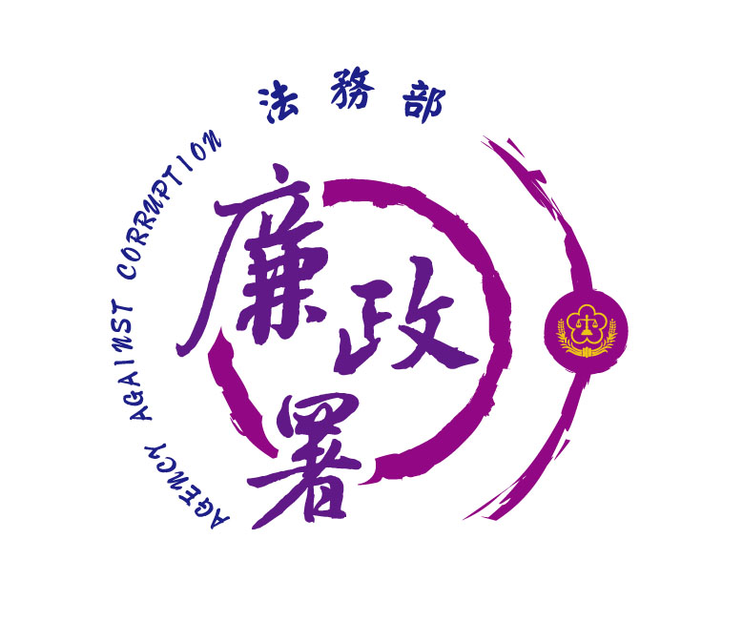
廉能是政府的核心價值，
貪腐足以摧毀政府的形象
，公務員應能堅持廉潔，
拒絕貪腐。
法務部廉政署檢舉服務專線:0800-286-586
檢舉傳真專線:
(02)2562-1156
桃園市政府政風處：
(03) 3322783（電話）、(03) 339-1597（傳真）
桃園市桃園區公所政風室：
(03)3322172（電話）、(03)3330958（傳真）

桃園市桃園區公所政風室編印

